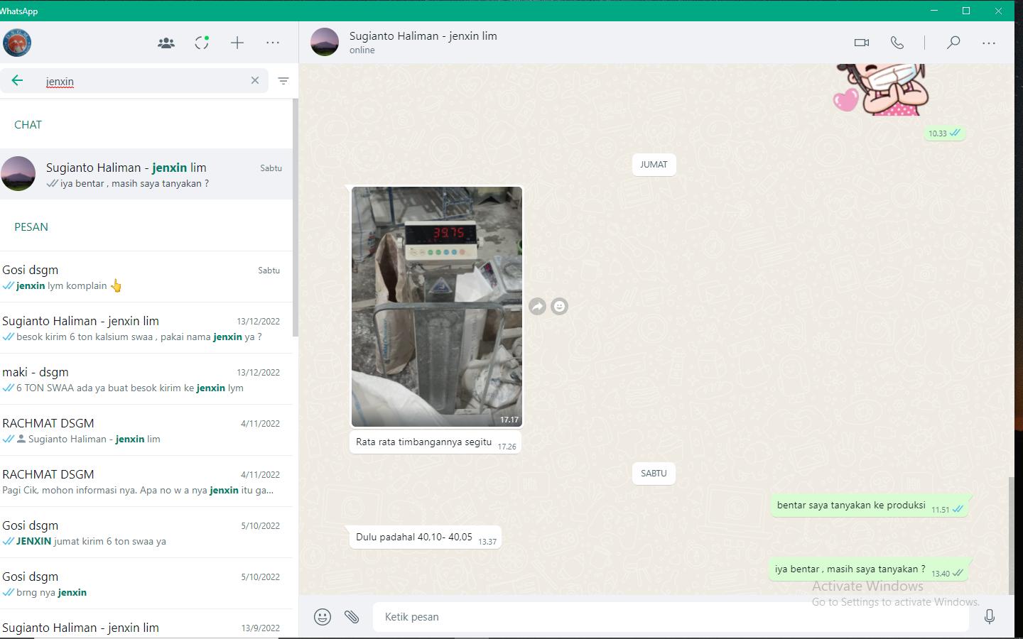

**Tgl 16 des 2022**

komplain : berat per zak nya kurang dari 40 kg

pengiriman tgl 14 des 2022 : 6 ton mesh 800 swaa ( 150 zak ) - SJ2212-3152

kurang 0.25 kg X 150 zak = **37.5 kg**